 **12/06/20**

**AMORTIGUADORES SIMPLE DE LA SUSPENSION.(6)**

CARRERA: MECÁNICA AUTOMOTRIZ.

ASIGNATURA: Mantenimiento sistema hidráulico y neumático ( M.S.H.N.)

SEMESTRE I: Cuarto medio

PROFESOR: José D Runiahue serón.

**Fecha entrega online 26 /06/20 ( runi28@live.cl )**

**Enviar solo la hoja de actividad que encuentra al final de esta guía.**

**OBJETIVOS.**

Ésta actividad buscará como fin que el alumno diagnostique rápida y certeramente el sistema de suspensión y amortiguación mediante una inspección visual, para que luego esté capacitado para reemplazar un amortiguador de simple efecto con todas las medidas de seguridad y los procedimientos adecuados, como así también los componentes de una suspensión.

**MARCO TEORICO**

El funcionamiento de este amortiguador de simple efecto y de un modelo telescopio ya que está compuesto de dos cilindros, posee dos cámaras y un vástago. En el cilindro inferior se desliza el émbolo unido al vástago que se soporta en la parte superior del amortiguador a la parte fija (bastidor) y la parte inferior del amortiguador va unido al eje del vehículo. El embolo divide al cilindro en dos cámaras rellenas de aceite que están comunicadas entre sí por la válvula check o unidireccional y un orificio calibrado. Al momento de subir la rueda o comprimirse el amortiguador, sube el soporte inferior del amortiguador y el cilindro inferior, mientras que el pistón y su vástago permanecen inmóviles, y el líquido de la cámara inferior se comprime y pasa por la válvula check y por el paso calibrado a la cámara superior, la restricción del paso al líquido de una cámara a otra produce que el flujo de líquido de la cámara inferior a la superior amortigüe el movimiento de la suspensión

Cuando la rueda baja, se produce el estiramiento disparo del muelle, por lo que el soporte inferior baja con la rueda expandiéndose la cámara inferior, así el líquido de la cámara superior es comprimido por el pistón y pasa a la cámara inferior por el orificio calibrado solamente, ya que la válvula de alivio es solamente unidireccional, permite el paso de la cámara inferior a la cámara superior. Produciéndose un freno en el disparo del muelle, por lo tanto, en este amortiguador el frenado es mayor en el rebote que en la compresión del muelle, permitiendo que la rueda pueda subir con relativa facilidad y que actúe en ese momento el muelle, pero impidiendo seguidamente el rebote del mismo, que supondría un mayor número de oscilaciones hasta que la suspensión quede en equilibrio.

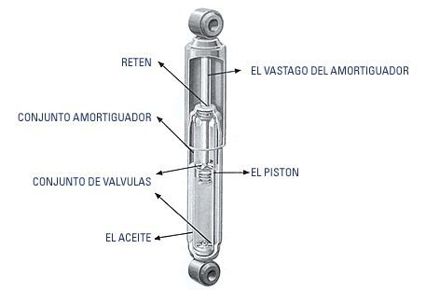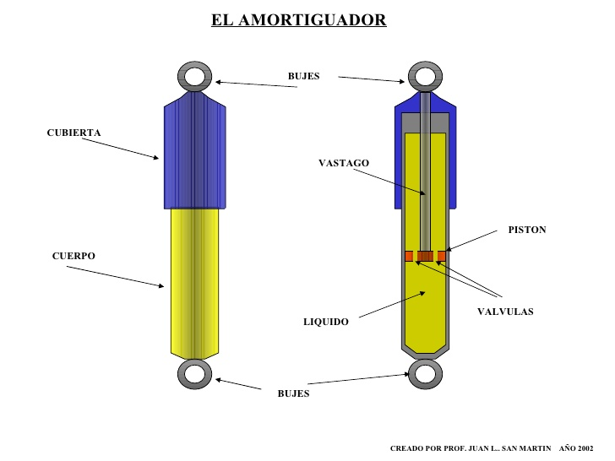

Para la extracción de los amortiguadores de simple efecto por defecto o ya malogrados debido a las pérdidas de aceite o ya otras pruebas a realizar para la verificación del estado de los amortiguadores.

Una vez fuera los amortiguadores deben ser reemplazados por unos nuevos, los cuales deben de fijarse que posean las mismas características en los calzos y especialmente en el largo del amortiguador. Antes de ser montados los amortiguadores deben ser cebados, esto es para que el aceite recorra las cámaras internas del amortiguador y las gomas se lubriquen paulatinamente y no se quemen al ponerlas en funcionamiento rápidamente trabajando en seco. Este proceso de cebar los amortiguadores consiste en estirar el vástago del amortiguador y recogerlo suavemente reiteradas veces hasta que el amortiguador cuando este comprimido tienda a estirarse por sus propias fuerzas, cuando ocurra esto indica que el amortiguador está en condiciones de ser montado y fijado en el vehículo.

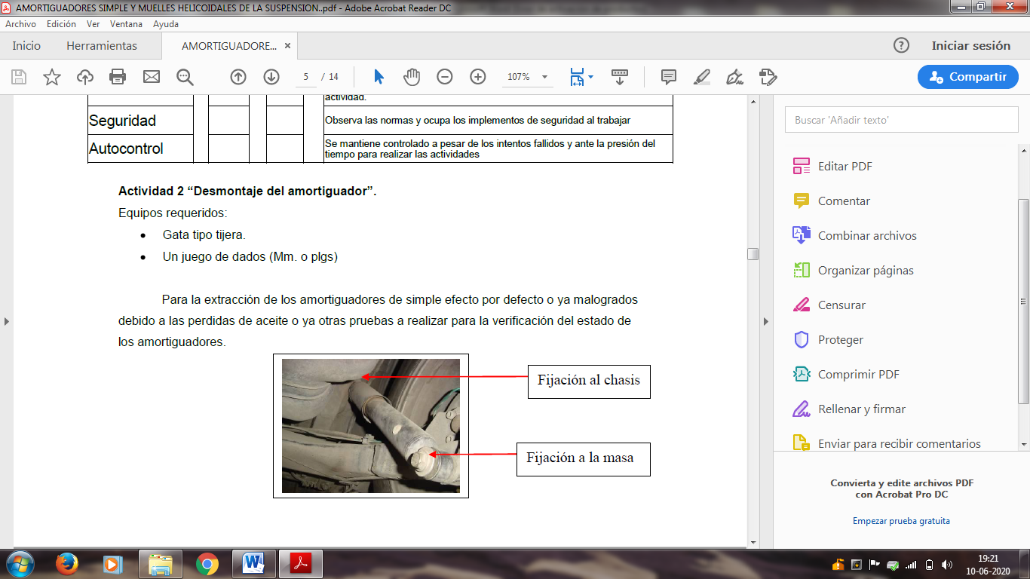 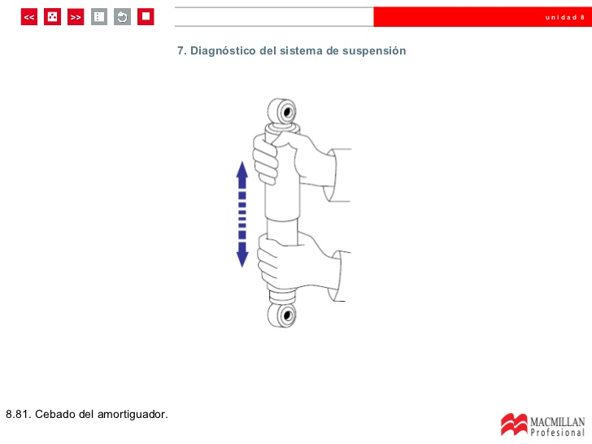

Cebado del amortiguador.

Identifique las partes del amortiguador hidráulico ( 1 pto c/u)

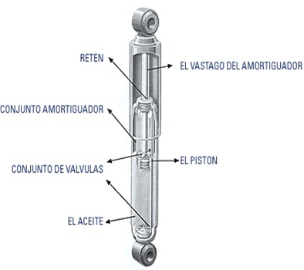

|  |
| --- |
|  |

|  |
| --- |
|  |

|  |
| --- |
|  |

|  |
| --- |
|  |

|  |
| --- |
|  |

|  |
| --- |
|  |

|  |
| --- |
|  |

Identifique los tipos de amortiguadores



  
  
  

        
        
        